ФЕДЕРАЛЬНОЕ ГОСУДАРСТВЕННОЕ АВТОНОМНОЕ

ОБРАЗОВАТЕЛЬНОЕ УЧРЕЖДЕНИЕ ВЫСШЕГО ОБРАЗОВАНИЯ

«ПЕРМСКИЙ НАЦИОНАЛЬНЫЙ ИССЛЕДОВАТЕЛЬСКИЙ

ПОЛИТЕХНИЧЕСКИЙ УНИВЕРСИТЕТ»

Лабораторная работа

Деревья

Выполнил студент группы РИС-23-3Б

Блинов А. Е.

Проверила доцент кафедры ИТАС

О. А. Полякова

2024 г.

**Постановка задачи**

Требуется реализовать следующие алгоритмы для собственного варианта бинарного дерева поиска, имеющего не менее трёх уровней: вставка узла, удаление узла, поиск элемента по ключу, прямой, симметричный и обратный обход, алгоритм балансировки дерева.

**Анализ задачи**

Для реализации бинарного дерева поиска необходимо определить следующие компоненты:

* Узел дерева: это структура данных, которая содержит информацию о значении узла и ссылки на его левого и правого потомков.
* Корень дерева: это верхний узел дерева, от которого начинается поиск.
* Вставка элементов: это процесс добавления новых узлов в дерево. Каждый новый узел сравнивается со значениями узлов, уже находящихся в дереве, и вставляется в соответствующее место.
* Поиск элементов: это процесс нахождения узла в дереве, имеющего заданное значение.
* Удаление элементов: это процесс удаления узла из дерева. Удаление узла может привести к необходимости перестроения дерева.
* Обход дерева: это процесс посещения всех узлов дерева в заданном порядке.
* Балансировка дерева: это процесс перестройки дерева, чтобы узлы распределялись равномерно. Балансировка помогает гарантировать, что время поиска элемента в дереве будет оптимальным.

**UML-диаграмма**

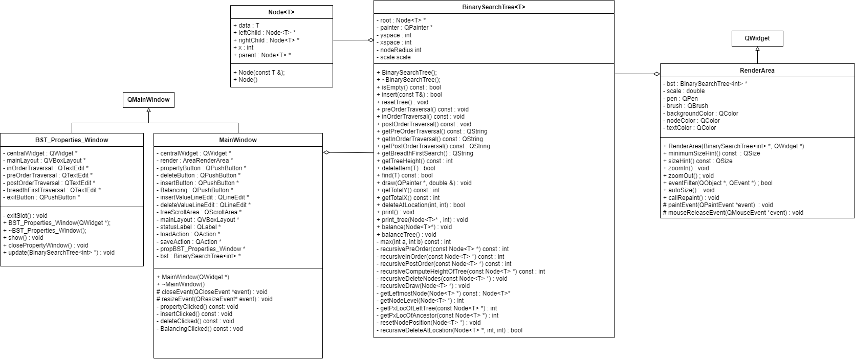

**Скриншоты работы**

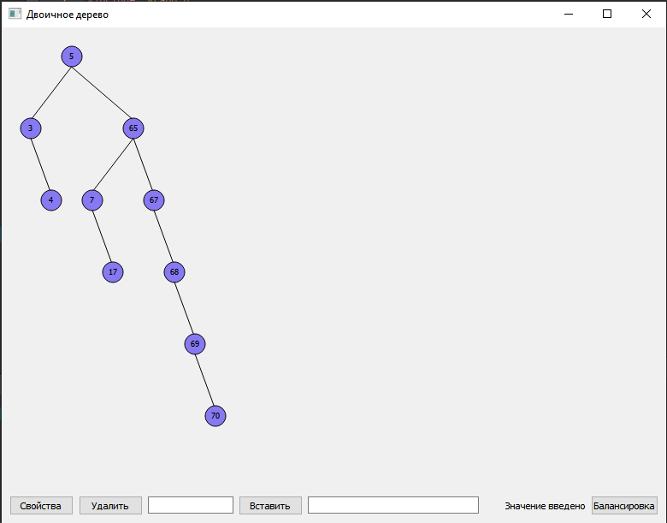

*Рис. 1 - Несбалансированное дерево*

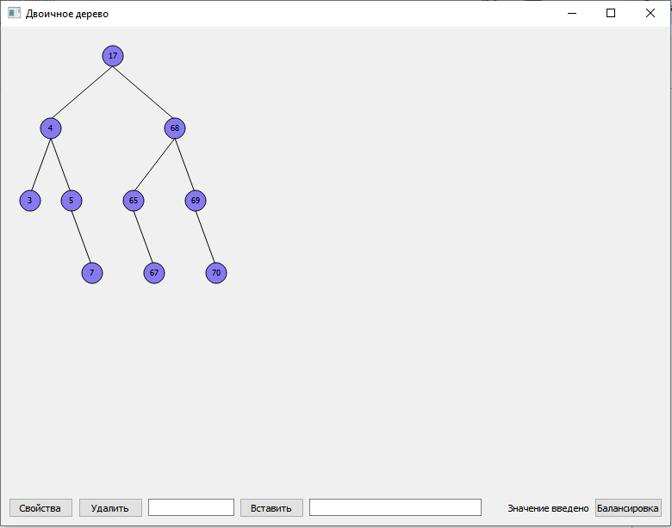

*Рис. 2 - Дерево после балансировки*

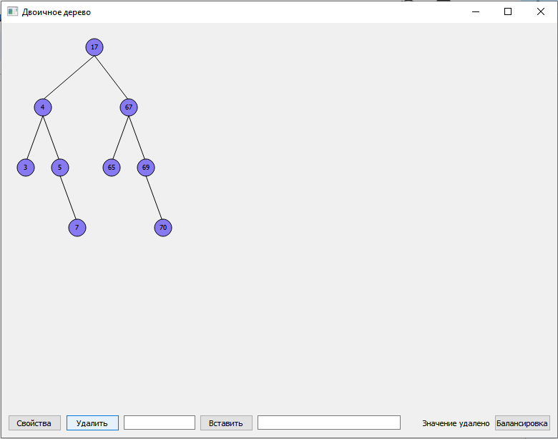

*Рис. 3 - Удаление элемента “68”*

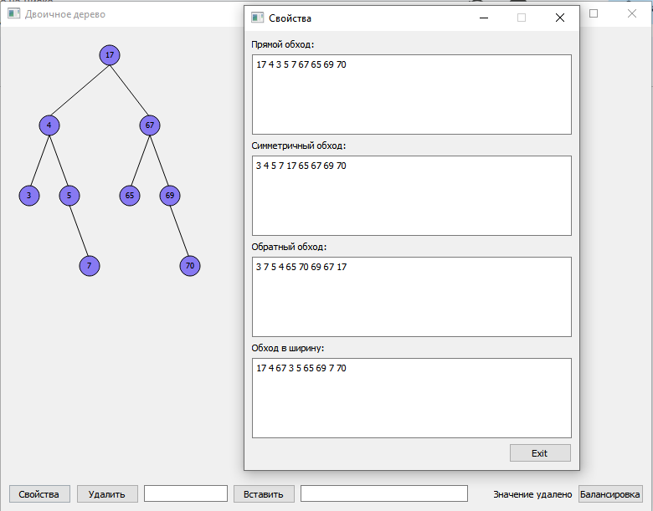

*Рис. 4 - Обходы дерева*

**Выводы**

Программа успешно работает

GitHub: